**Описание Web-интерфейса для основного меню.**

Для каждого типа пользователей (авторизованный и неавторизованный пользователь) существует свое личное основное меню, отображаемое на каждой странице. Так для неавторизованного пользователя основное меню (рис.1) имеет следующий набор кнопок, с помощью которых осуществляется переход на необходимую страницу:

* «Главная» – осуществляется переход на «Главную страницу»;
* «Список разделов» – осуществляется переход на страницу «Списка разделов»;
* «Регистрация» – осуществляется переход на страницу «Регистрации»;
* «Авторизация» – осуществляется переход на страницу «Авторизации».



Рис. 1. Web-интерфейс основного меню для неавторизованного пользователя.

Для авторизованного пользователя основное меню (рис.2) имеет следующий набор кнопок, с помощью которых осуществляется переход на необходимую страницу:

* «Главная» – осуществляется переход на «Главную страницу»;
* «Список разделов» – осуществляется переход на страницу «Списка разделов»;
* «Личный кабинет» – осуществляется переход на страницу «Личного кабинета»;
* «Выход» – с помощью данной кнопки осуществляется деавторизация пользователя.

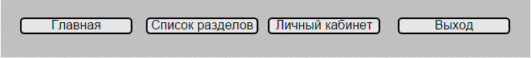

Рис. 2. Web-интерфейс основного меню для неавторизованного пользователя.